**关于控件美化的一些经验**

1. **导入.png透明图片**

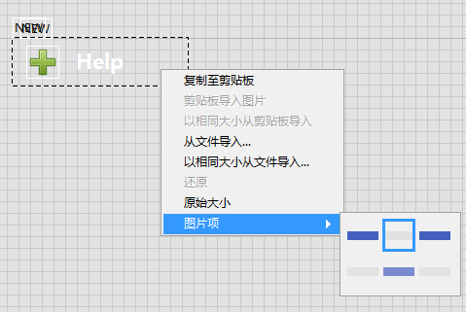

**这样的控件可以有带颜色背景的面板使用，效果很好**

**当然也可以导入半透明的图片**

**把选项卡改成这样：**

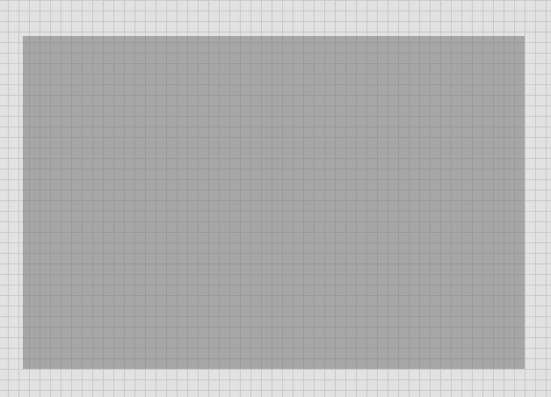

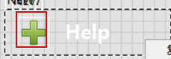

**该图饰可自行选择是否显示**

**注：导入图片后，需要选中图片对图片点击锁定，不然实际使用时，图片会被拖来拖去**

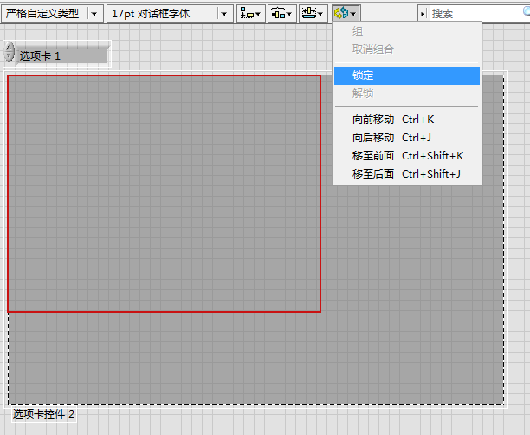

1. **使用经典控件**

**个人很喜欢经典控件，因为它可以被设置为完全透明，DIY的空间就很大了，只要你想象力够，什么都能画出来。**

**相较系统控件有时就有局限性，由于系统控件会跟随着系统不同而变化，特别是在WIN10界面可能显示很漂亮，XP之下就飞车了。**

**另外如果不希望界面受系统变动而变动，可以考虑将VI属性如下设置：**

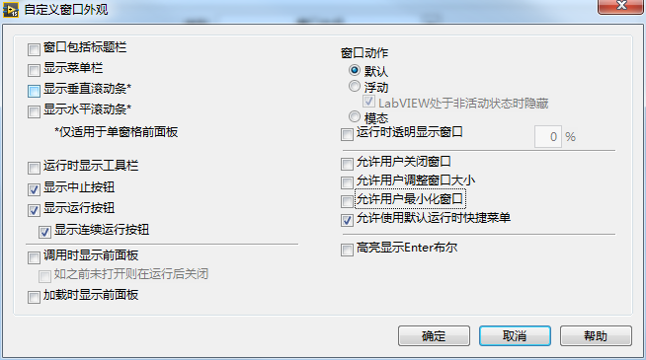

**然后自己做一个标题栏，可以参考例子FlateUI2.0Demo**

1. **利用控件的层次性**

**利用这一点+选项卡控件+窗口移动，可以实现多窗口的滑动**